111年10月4日餐點照片
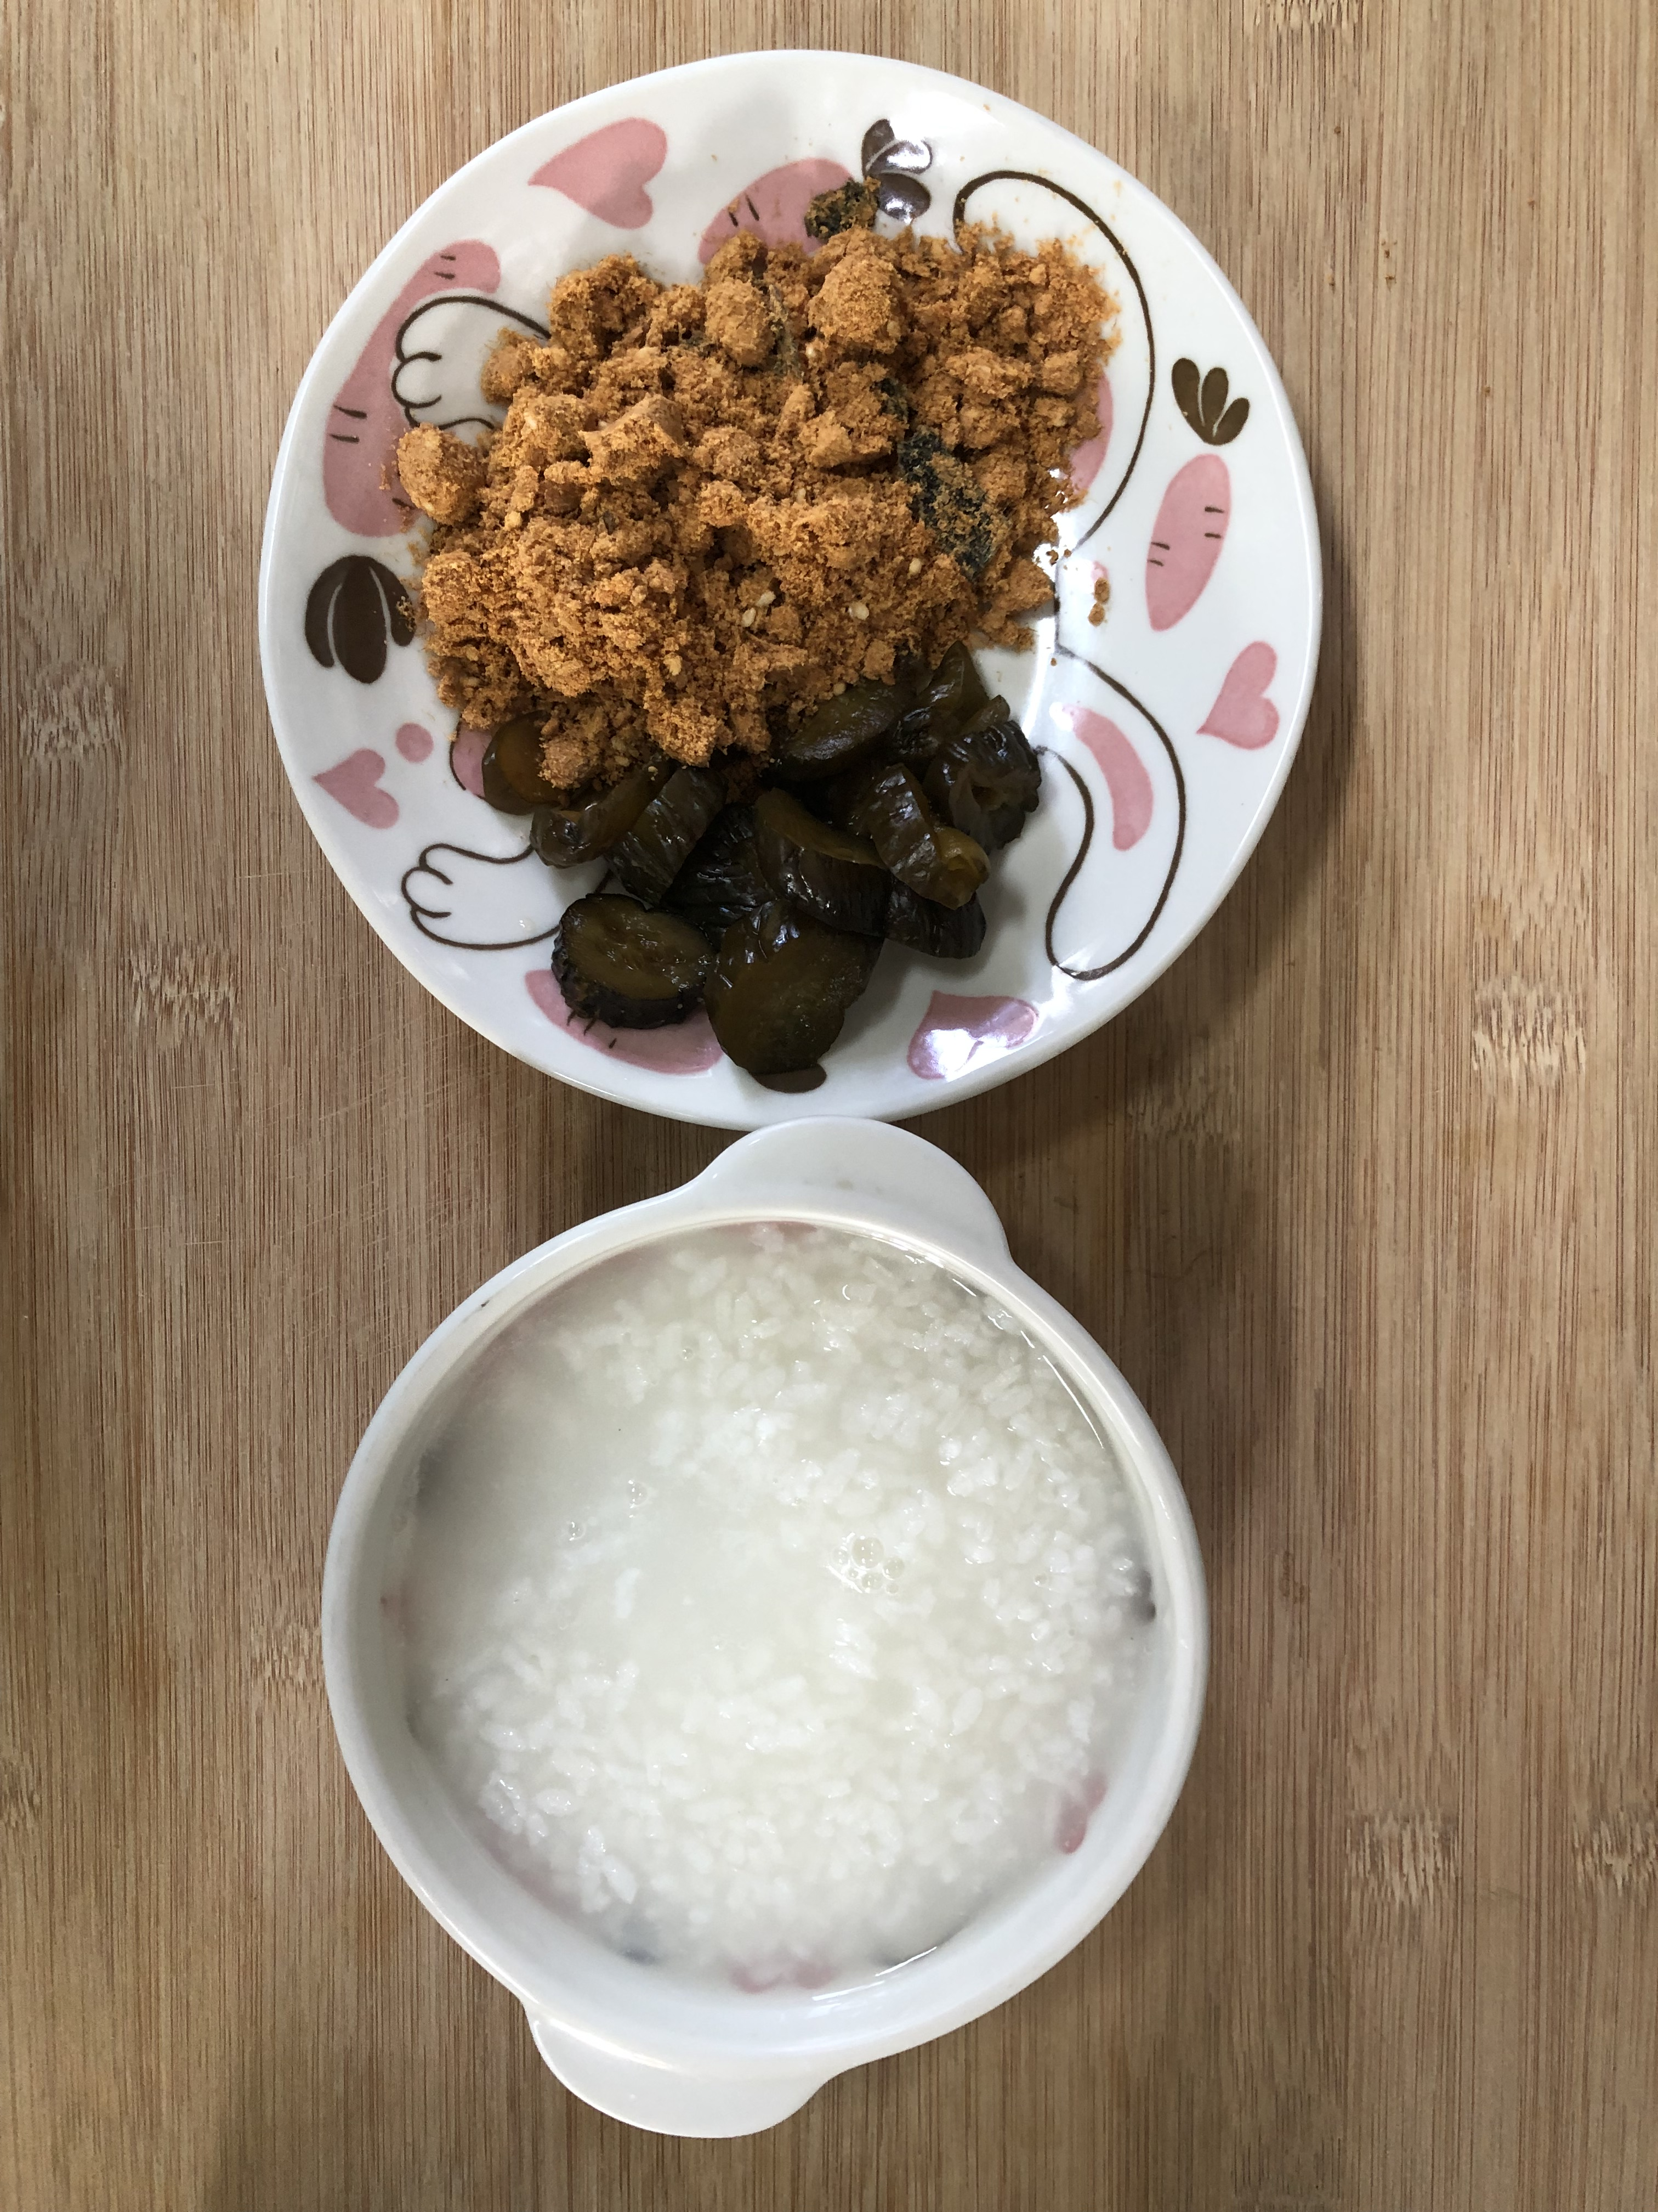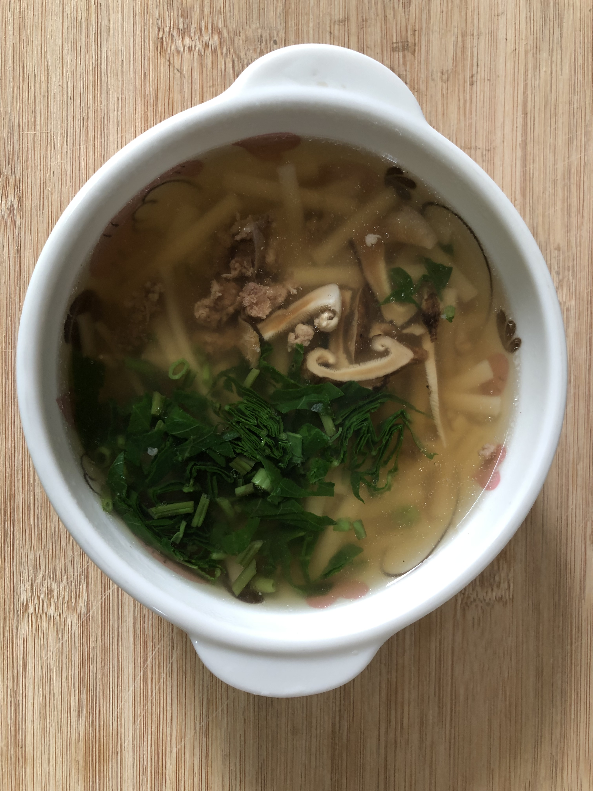
早餐(清粥小菜) 下午點心(香菇蔬菜芙蓉麵)
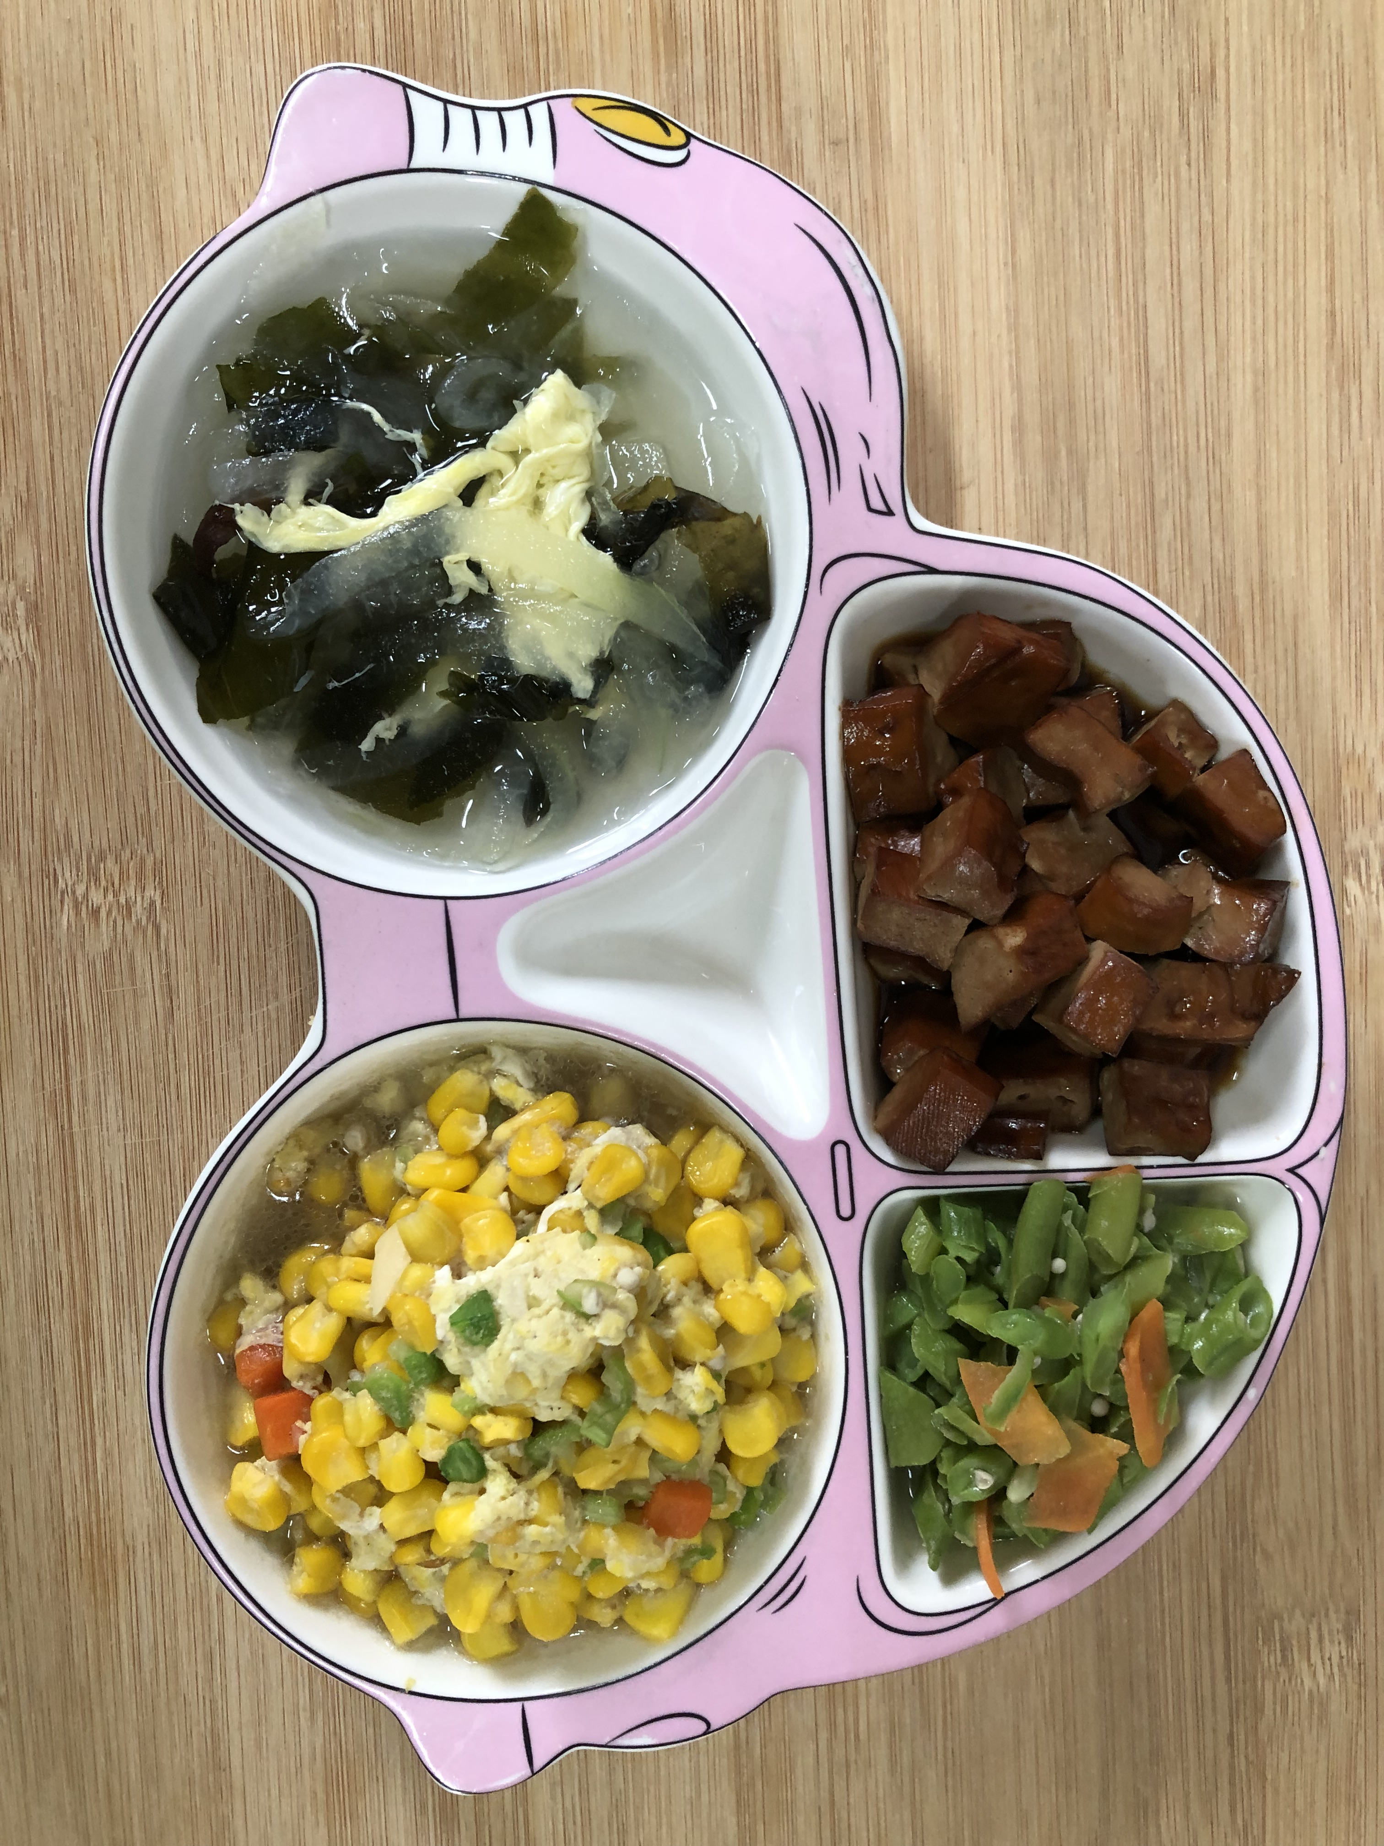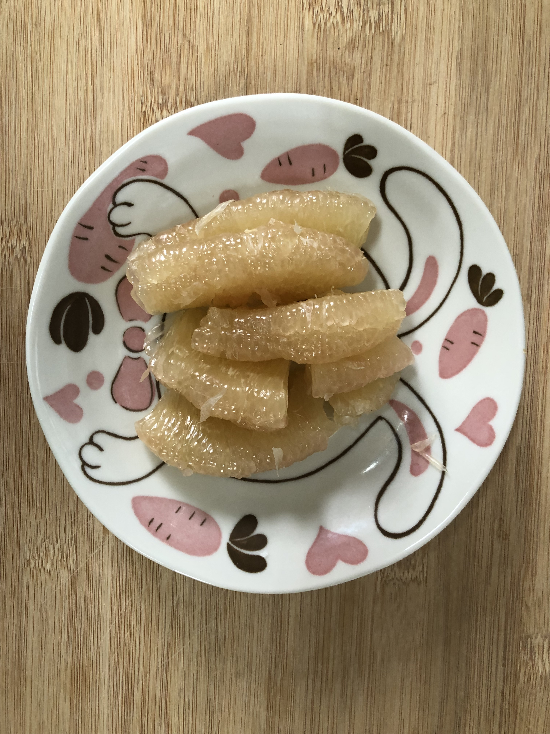
午餐(滷味、玉米滑蛋、炒青菜、紫菜蛋花湯、水果)

